Instal·lació i configuració d'Active Directory

Un cop instal·lada la versió de Windows Server 2012 R2 instal·larem Active Directory en aquesta màquina virtual. Tot seguit, llegeix i realitza els següents punts per tal d'instal·lar i configurar Windows Server 2012 R2. No cal que facis una documentació extensa del procés, només que responguis les preguntes que es plantegen i que afegeixis la captura de pantalla que es demana al final.

**Instal·lació Active Directory**

1. Ves a la secció panell de l'Administrador de servidor. Selecciona 'Agregar Roles i características'

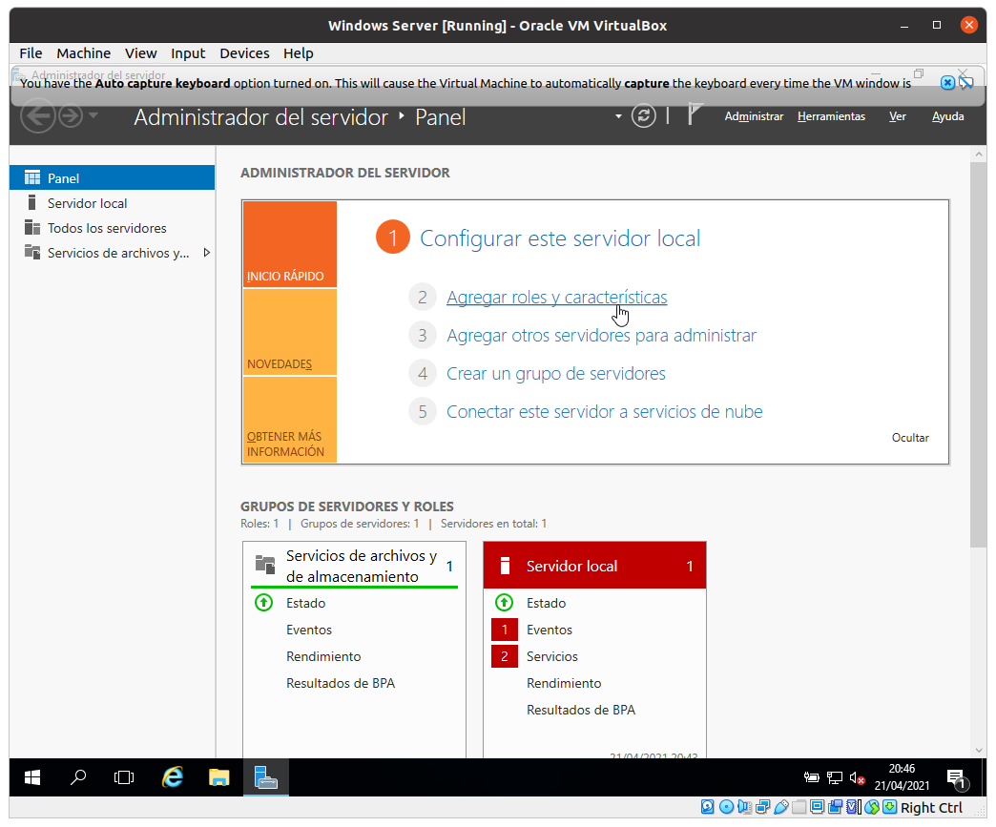

1. Llegiu la secció anomenada 'Antes de comenzar'. Feu clic a 'Siguiente' i a la següent finestra seleccioneu l’opció 'Instalación basada en características o roles'.

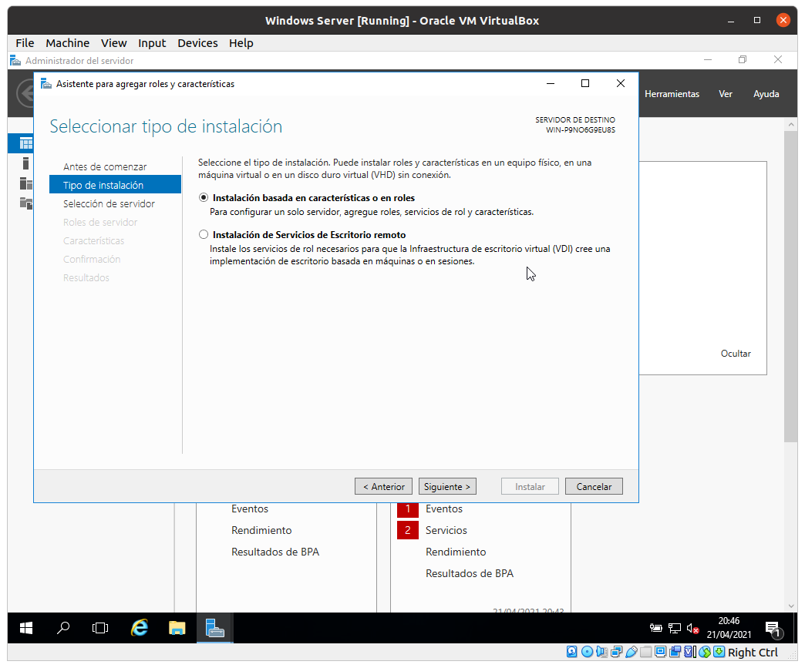

1. Tot seguit, seleccioneu l’opció 'Seleccionar un servidor del grupo de servidores' i fes clic a l'únic servidor present. Fes clic a l’opció 'Siguiente'.

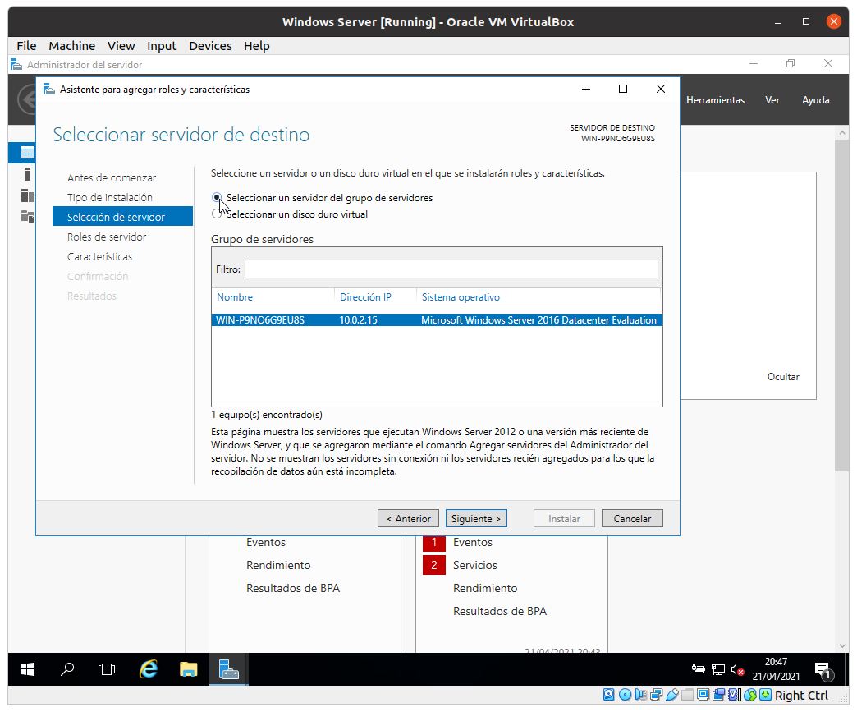

1. Al quadre anomenats 'Rols' que es mostra selecciona l’opció anomenada 'Servicios de dominio de Active Directoy', confirma l'agregació d'aquestes característiques i fes clic a 'Siguiente'

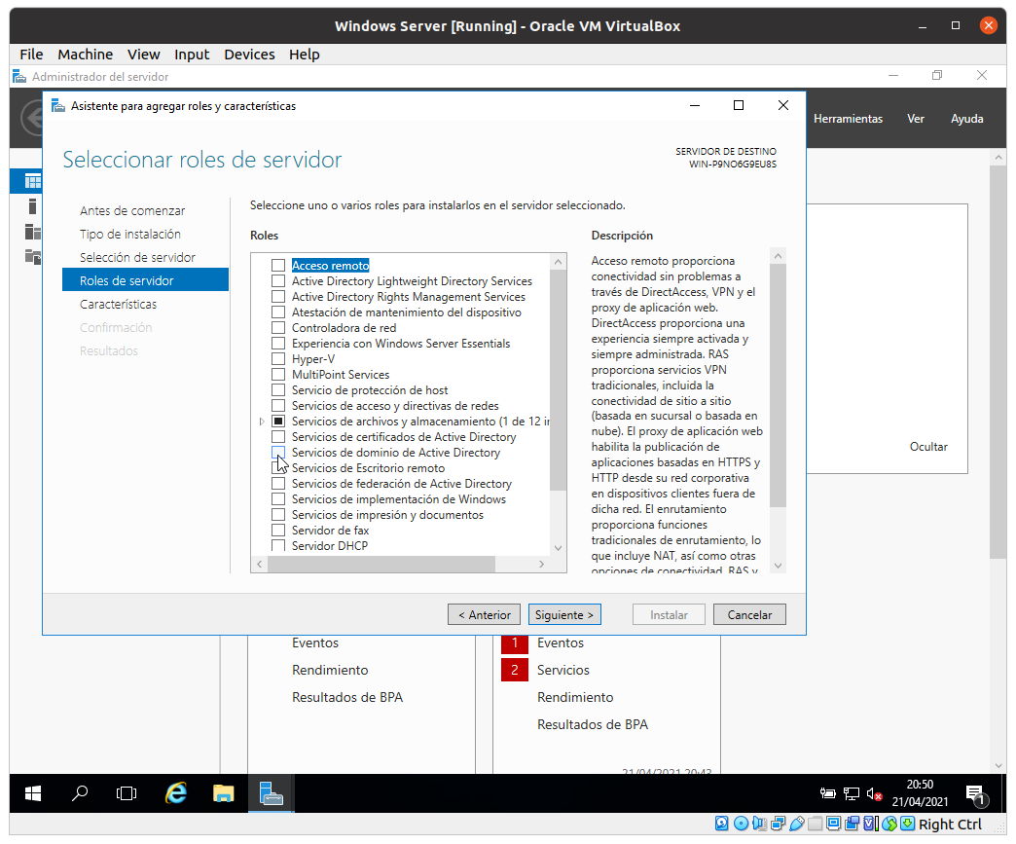

1. Deixa la secció característiques, AD DS i 'confirmación' tal i com estan. Fes clic a 'Siguiente' i a 'Instalar' per a iniciar la instal·lació d'Active Directory.

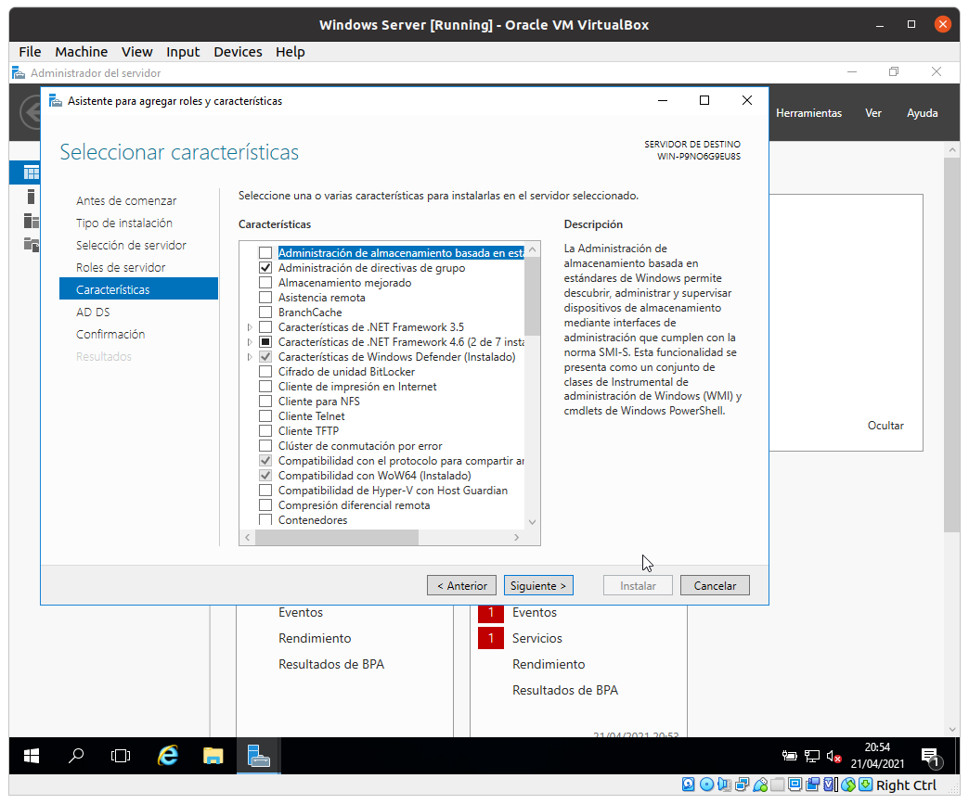

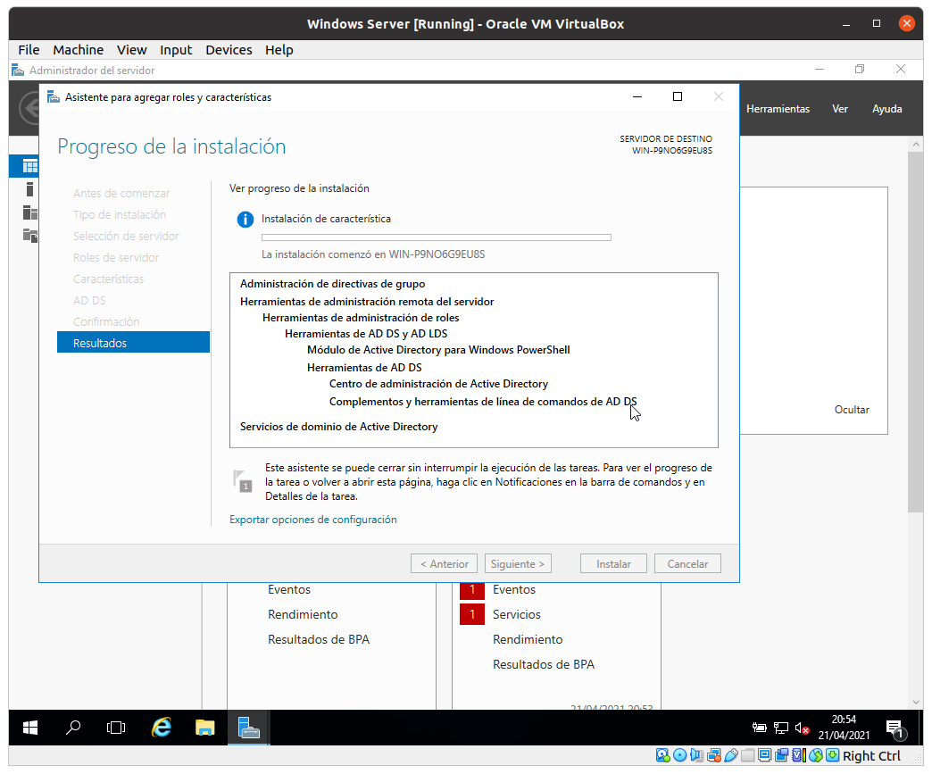

**Instal·lació Serveis de Domini**

1. Quan s’acabi de realitzar la instal·lació, cal instal·lar el serveis de domini d'Active DIrectory. Per fer això no tancarem l'assistent encara, sino que farem clic a l'enllaç 'Promover este servidor a controlador de dominio'.

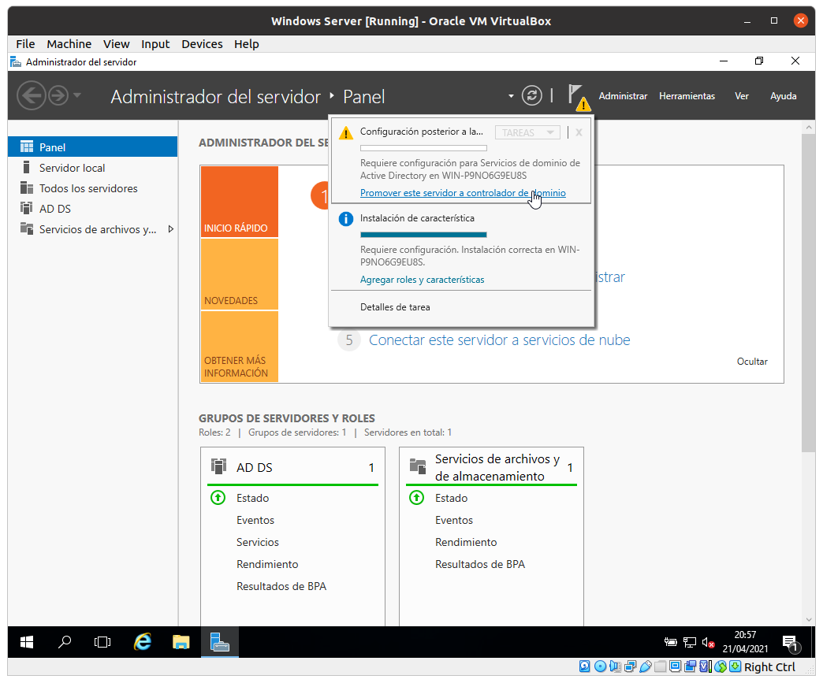

1. A la nova finestra que apareix, posarem el nom de domini següent: INSJoanDA.local. *Crea-ho com a bosc.*

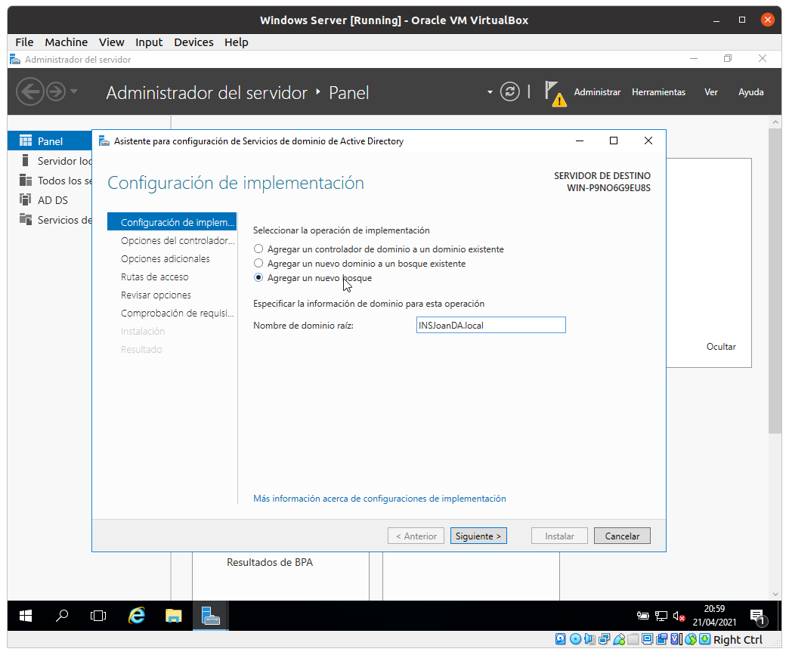

1. A la finestra anomenada 'Opciones del controlador de dominio' selecciona una clau de pas que recordis per a restaurar els serveis de directori. Per exemple: admin@123.

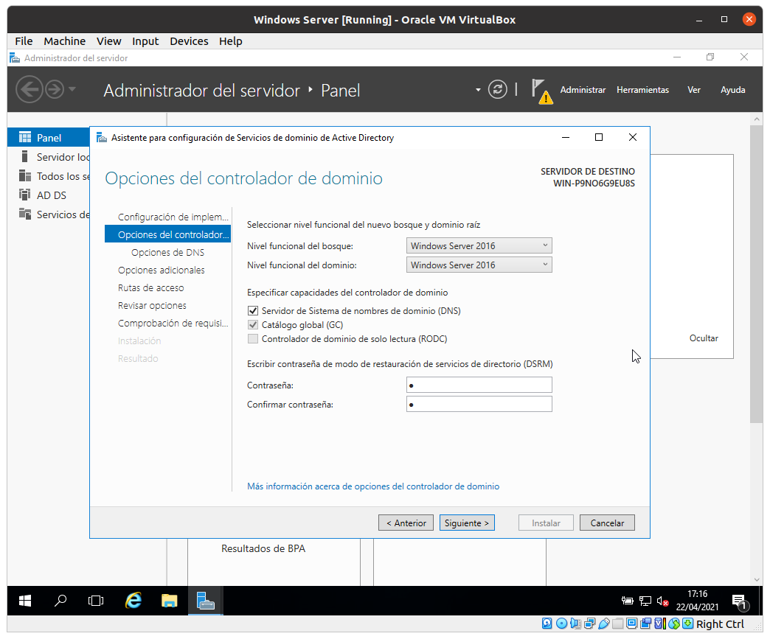

1. Fes clic a siguiente. T'informarà que aquest servidor DNS no pot crear una delegació donat que no troba un altre servidor DNS de Windows.

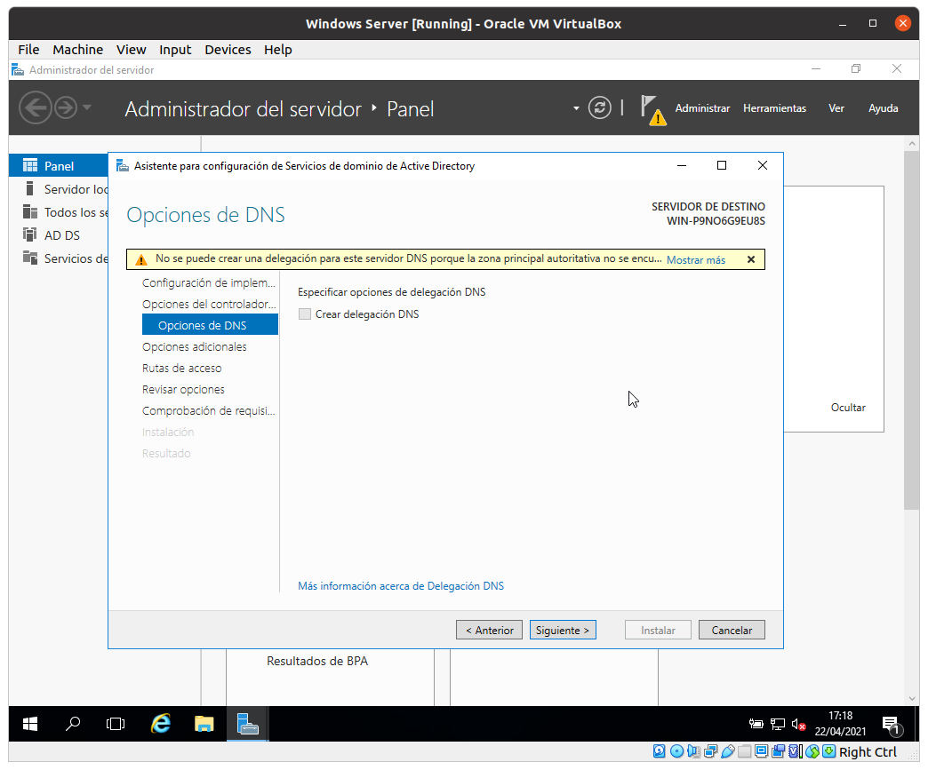

1. Un cop resolt el punt anterior, deixa el nom NETBIOS tal i com apareix al quadre de text i fes clic a 'Siguiente'.

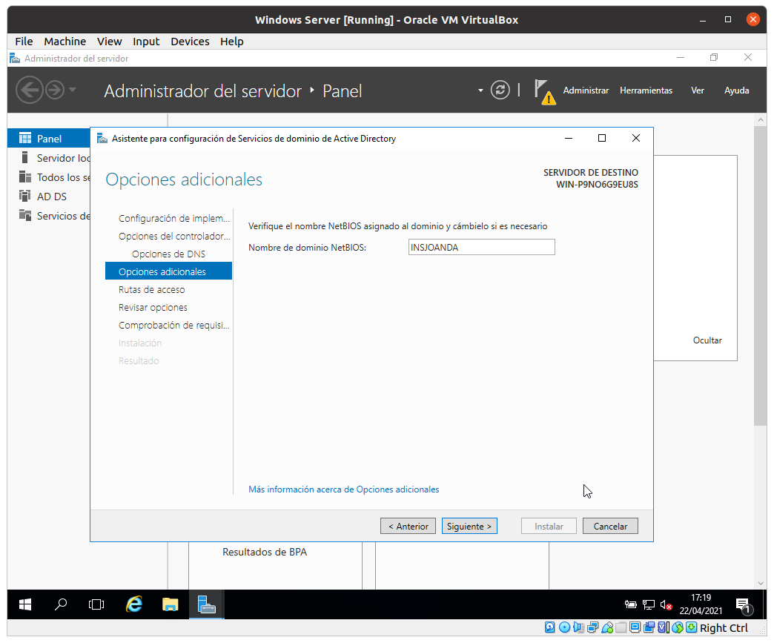

1. Un cop arribat a aquesta finestra només hauràs de fer clic a 'siguiente'. Tot i així, tracta de familiaritzar-te amb les rutes que apareixen als tres quadres de text.

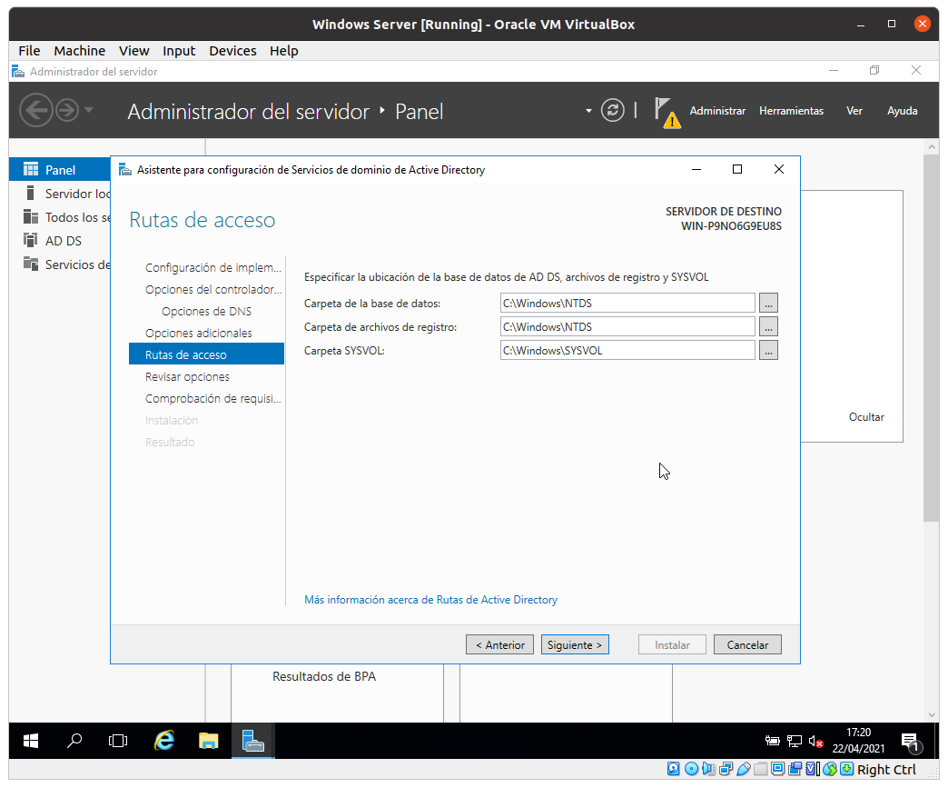

1. Fes clic a 'Siguiente' dues vegades més, Observa els resultats que van apareixent, sobretot el resultat final (que ha d'anar acompanyat d'una icona verda amb el símbol de validació). Si és així, tot ha anat bé. Fes clic a 'Instal·lar', Windows Server 2012 es reiniciarà i el controlador de domini, juntament amb el servidor DNS s'haurà instal·lat. Adjunta una captura de pantalla de la secció 'Grupos de Servidores i Roles' de l'admistrador de servidors del teu Windows 2012 Server per tal de demostrar que tot s'ha instal·lat correctament.

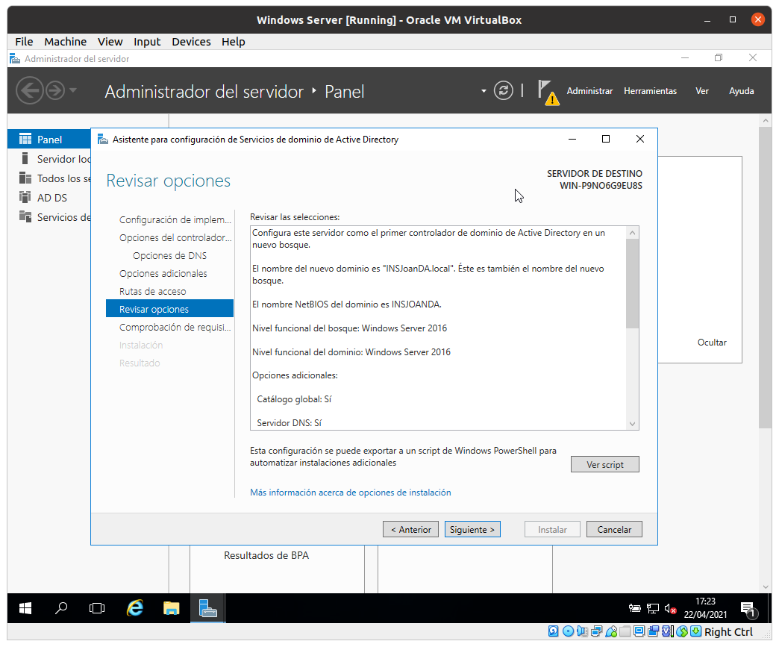

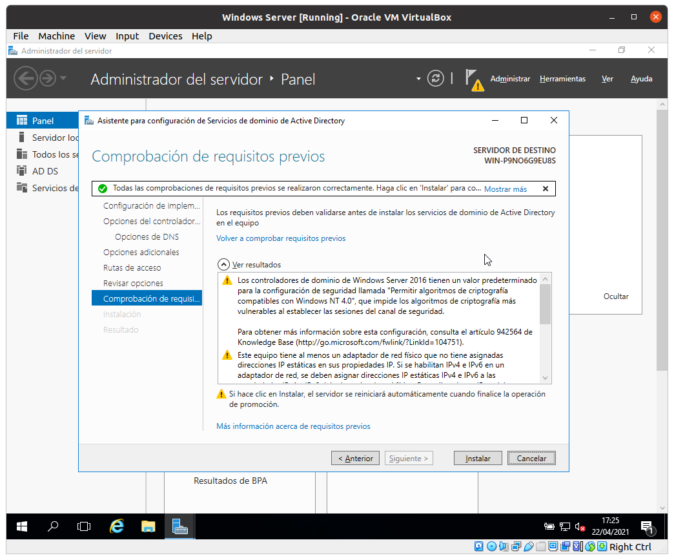

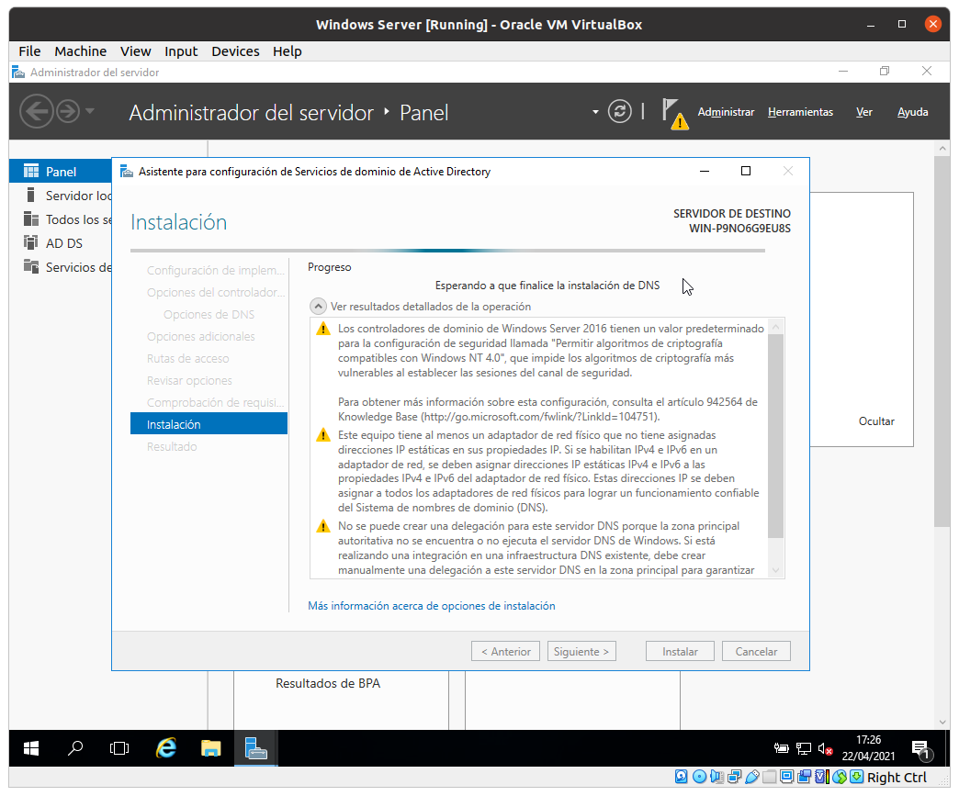

1. Observa la icona d'accés a Internet de Windows Server 2012. Indica algun problema? Si és així, accedeix a les propietats dels adaptadors de xarxa de IPv4 i comprova si hi ha algun canvi a les propietats d'aquests. Trobes algun canvi? En cas afirmatiu, quin procés ha pogut ser el causant d'aquestes modificacions? Per acabar, tracta de modificar els valors que calguin per que tinguem connexió a Internet i explica-ho breument.

No hi ha internet. S’ha de canviar el servidor estàtic. Per exemple; 10.1.1.3 amb una mascara de 255.0.0.0. Desprès de fer les modificacions, l’ Ethernet canvia.